Методические рекомендации для родителей
по организации занятий с детьми 7-го года жизни

Вид деятельности | Тема | Рекомендации по работе
Ознакомление  с окружающим миром | «Путешествие в прошлое счетных устройств» | Познакомить детей с историей счетных устройств, рассмотреть картинки с разными видами счетных устройств  https://nsportal.ru/detskiy-sad/raznoe/2013/01/03/prezentatsiya-istoriya-schetnykh-ustroystv
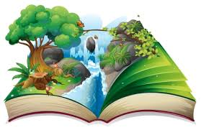 | «Здравствуйте, цветики-цветочки» | Показать весенние изменения в природе, многообразие цветущих растений (понаблюдать или рассмотреть на картинке) Привлекать детей помогать взрослым ухаживать за комнатными и садовыми растениями.
 | «Космос» | Рассмотреть иллюстрации по теме, фотографии космонавтов, ракет, космических спутников. Рассказать о Ю.А. Гагарине и других космонавтах (познакомить детей с книгой Левитана Е.П. Малышам о звездах и планетах– на сайте ДОУ, страница Продолжаем учиться)
 | «22 апреля-день Земли» | Рассказать детям, что Земля-наш общий дом, жизнь человека зависит от окружающей среды-чистого воздуха, почвы и воды. Рассмотреть картинки с природными зонами-пустыня, лесные степи, горы (напомнить о необходимости сбора батареек, пластика)  https://youtu.be/xOMfvlDtN5g  https://youtu.be/49x9qCDcF_s
 | «Путешествие в прошлое светофора» | Познакомить с историей светофора, работой регулировщика и шлагбаума.  https://youtu.be/XyLTzedEaPw  https://youtu.be/4Mtc9_Z6OAA  https://youtu.be/d2tFsM4FR94
 | «Школа. Учитель». | Рассказать о профессии учителя, о школе, в которую пойдут дети.  (сайт детского сада Фотоэкскурсия по СОШ 44)
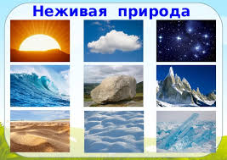 | «Мир неживой природы» | Вспомнить с детьми характерные особенности неживой природы  (изучить минералы и камни в книге «Минералы и их история» - страница сайта ДОУ Продолжаем учиться)
Развитие речи  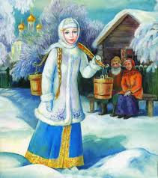 | «Чтение сказки Снегурочка» - русская народная сказка | Беседа с детьми по сказке, выделить положительных и отрицательных героев. В чем смысл сказки.
 | Лексико-грамматические упражнения | Называть слова с заданным звуком в начале, середине, конце слова. Составлять предложения с заданным словом.
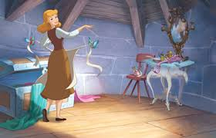 | «Сочиняем сказку про Золушку» | Помогать детям составлять небольшие творческие рассказы.
 | Звуковая культура речи. Подготовка к обучению грамоте. | Упражнение детей в делении слов на слоги.  Пример:  https://www.pinterest.co.uk/pin/354799276896510096/
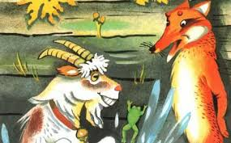 | Чтение сказки «Лиса и козел» | Пересказ сказки в лицах
 | «Сказки Г.Х. Андерсена» | Чтение сказок
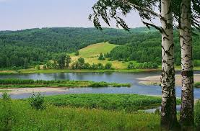 | Стихотворение З. Александровой «Родина» | Заучивание стихотворения
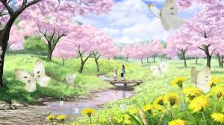 | «Весенние стихи» | Чтение стихов, акцентировать внимание детей на удивительную неповторимость природы.
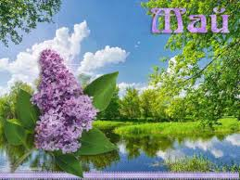 | Чтение рассказа В. Бианки «Май» | Обратить внимание детей на приметы мая.
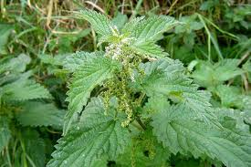 | Рассказ Э. Шима «Очень вредная крапива» | Пересказ
Формирование элементарных математических представлений  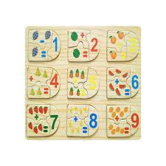 | «Сложение и вычитание» | Развивать умение у детей самостоятельно составлять и решать задачи на сложение и вычитание. В тетради в крупную клетку писать цифры, знаки.
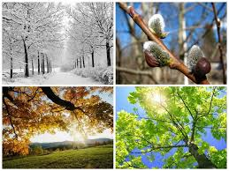 | «Дни недели, времена года, месяцы». | Называть последовательно дни недели, времена года, месяцы
 | «Графические диктанты» | Упражнять детей в выполнении графических диктантов  https://yandex.ru/collections/user/oksana-kondrat2013/graficheskii-diktant-dlia-starshikh-doshkolnikov/
 | «Состав числа» | Упражнять детей в составе чисел до 10.  Пример:  http://paekased.blogspot.com/2017/12/blog-post.html
 | «Геометрические фигуры» | Закрепить знания детей о плоских и объемных фигурах
 | «Счет» | Упражнение детей в прямом и обратном счете в пределах 20
 | «Сравнение чисел» | Предложить детям упражнения на расстановку знаков сравнения между числами и предметами.  https://yandex.ru/images/search?text=%D1%81%D1%80%D0%B0%D0%B2%D0%BD%D0%B5%D0%BD%D0%B8%D0%B5%20%D1%87%D0%B8%D1%81%D0%B5%D0%BB%20%D0%B4%D0%BE%D1%88%D0%BA%D0%BE%D0%BB%D1%8C%D0%BD%D0%B8%D0%BA%D0%B0%D0%BC&from=tabbar
Продуктивная деятельность | Лепка | «Персонаж любимой сказки», «Школьные принадлежности», «Военная тематика»
 | Рисование | «Субботник», «По замыслу», «Весенняя природа», «Школа», «День победы»
 | Аппликация | По замыслу
Чтение художественной литературы | Русские народные сказки, рассказы о ВОВ, стихи о весне, рассказы Н. Носова, Л.Н. Толстого, по желанию детей

